附件1：2026年下半年硫产业链市场交流会回执
2026年下半年硫产业链市场交流会回执
请将回执于2026年11月18日前发至csaia@vip.163.com
并将会议费汇至以下账号：
户名：中国硫酸工业协会
账号：0200022309014409825
开户行：中国工商银行北京六铺炕支行
单位名称
缴费方式 | 提前汇款/现场缴费
姓名 | 职务 | 手机 |  | 邮箱
发票信息（普通发票 专用发票）
发票抬头
纳税人识别号 |  |  | 接收电子  发票邮箱
注意事项：协会收到汇款后，将开具电子发票，通过邮箱发送至联系人。现场可提供微信及支付宝转账。
联系人：李照15810154039（微信同号） 邮箱：csaia@vip.163.com

附件2：会议酒店房间预定入口
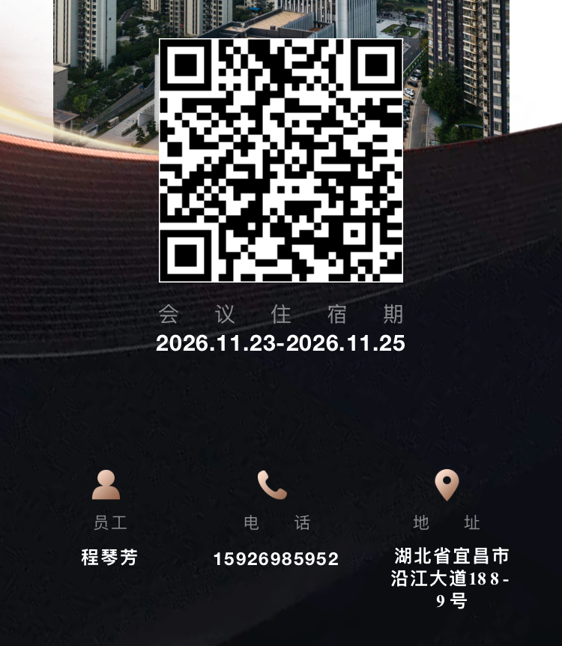

温馨提示：各位代表，预定房间请在11月20日之前扫描二维码，关注宜昌外滩美爵酒店公众号，点击收到的订房链接，选择需要的房型、入住及离店日期（含11月23、24日两晚），预付房费后即预订成功。如有其他问题（提前入住或延期等），请联系酒店销售经理程琴芳15926985952。预订成功后，如需更改或取消行程，需提前5天联系酒店处理订单进行退款。房间数量有限，请大家及时预定房间。

